**Контрольная работа № 2. «Разработка пользовательского интерфейса с использованием фреймов, элементов управления»**

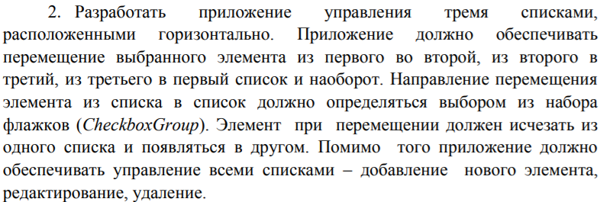

**Текст программы:**

package sample;

import java.net.URL;

import java.util.List;

import java.util.ResourceBundle;

import javafx.collections.ObservableList;

import javafx.event.ActionEvent;

import javafx.fxml.FXML;

import javafx.scene.control.Button;

import javafx.scene.control.CheckBox;

import javafx.scene.control.ListView;

import javafx.scene.control.TextField;

public class Controller {

@FXML

private Button btnAdd1;

@FXML

private Button btnAdd2;

@FXML

private Button btnAdd3;

@FXML

private Button btnDelete1;

@FXML

private Button btnDelete2;

@FXML

private Button btnDelete3;

@FXML

private Button btnEdit1;

@FXML

private Button btnEdit2;

@FXML

private Button btnEdit3;

@FXML

private Button btnMove;

@FXML

private CheckBox gp1cb1;

@FXML

private CheckBox gp1cb2;

@FXML

private CheckBox gp1cb3;

@FXML

private CheckBox gp2cb1;

@FXML

private CheckBox gp2cb2;

@FXML

private CheckBox gp2cb3;

@FXML

private ListView<String> lv1;

@FXML

private ListView<String> lv2;

@FXML

private ListView<String> lv3;

@FXML

private TextField tf1;

@FXML

private TextField tf2;

@FXML

private TextField tf3;

@FXML

void btnAdd1Click(ActionEvent event) {

lv1.getItems().add(tf1.getText());

}

@FXML

void btnAdd2Click(ActionEvent event) {

lv2.getItems().add(tf2.getText());

}

@FXML

void btnAdd3Click(ActionEvent event) {

lv3.getItems().add(tf3.getText());

}

void deleteSelectedItem(ListView<String> lv) {

final int selectedIdx = lv.getSelectionModel().getSelectedIndex();

lv.getItems().remove(selectedIdx);

}

void editSelectedItem(ListView<String> lv, TextField tf) {

String item = tf.getText();

int index = lv.getSelectionModel().getSelectedIndex();

if (item != "" && index != -1) {

ObservableList<String> items = lv.getItems();

items.set(index, item);

lv.setItems(items);

}

}

void moveItem(ListView<String> lvSource, ListView<String> lvDest) {

String item = lvSource.getSelectionModel().getSelectedItem();

deleteSelectedItem(lvSource);

lvDest.getItems().add(item);

}

@FXML

void btnDelete1Click(ActionEvent event) {

deleteSelectedItem(lv1);

}

@FXML

void btnDelete2Click(ActionEvent event) {

deleteSelectedItem(lv2);

}

@FXML

void btnDelete3Click(ActionEvent event) {

deleteSelectedItem(lv3);

}

@FXML

void btnEdit1Click(ActionEvent event) {

editSelectedItem(lv1, tf1);

}

@FXML

void btnEdit2Click(ActionEvent event) {

editSelectedItem(lv2, tf2);

}

@FXML

void btnEdit3Click(ActionEvent event) {

editSelectedItem(lv2, tf2);

}

@FXML

void btnMoveClick(ActionEvent event) {

ListView<String> source = null, dest = null;

if (gp1cb1.isSelected()) source = lv1;

else if (gp1cb2.isSelected()) source = lv2;

else if (gp1cb3.isSelected()) source = lv3;

if (gp2cb1.isSelected()) dest = lv1;

else if (gp2cb2.isSelected()) dest = lv2;

else if (gp2cb3.isSelected()) dest = lv3;

moveItem(source, dest);

}

@FXML

void initialize() {

}

}

**Результат выполнения:**

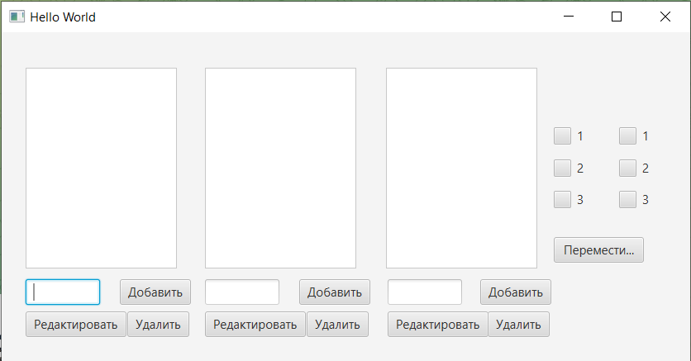

Рисунок 1 – Начальное окно программы

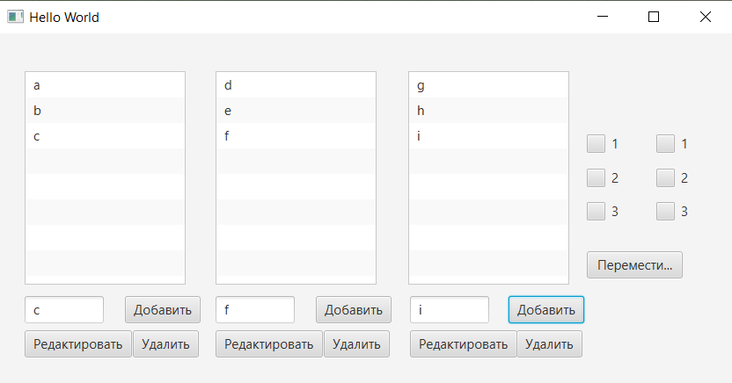

Рисунок 2 – Добавление элементов в списки

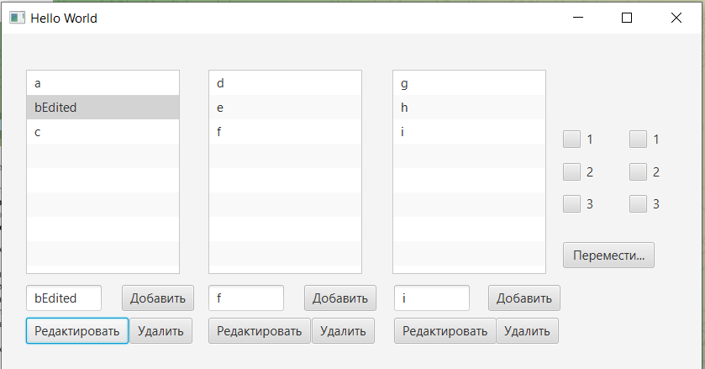

Рисунок 3 – Редактирование элемента ‘b’

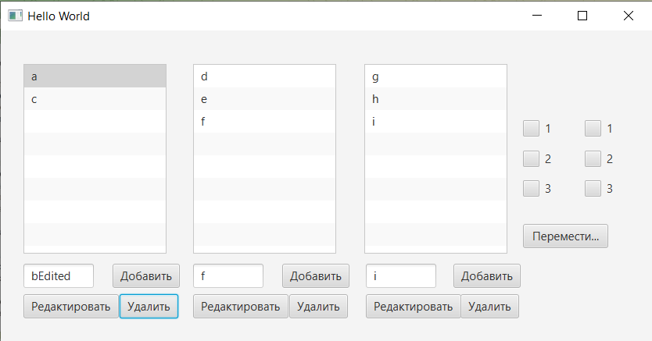

Рисунок 4 – Удаление элемента ‘bEdited’



Рисунок 5 – Подготовка к перемещению элемента ‘a’ в 3 список

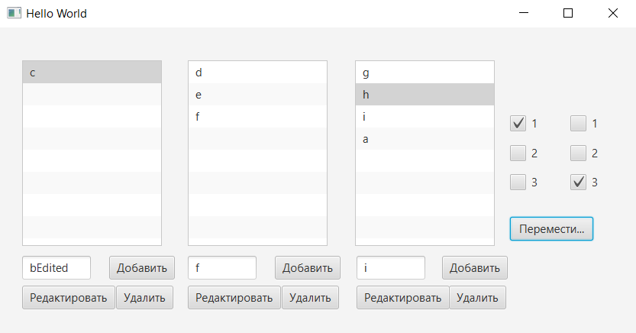

Рисунок 6 – Элемент перемещен

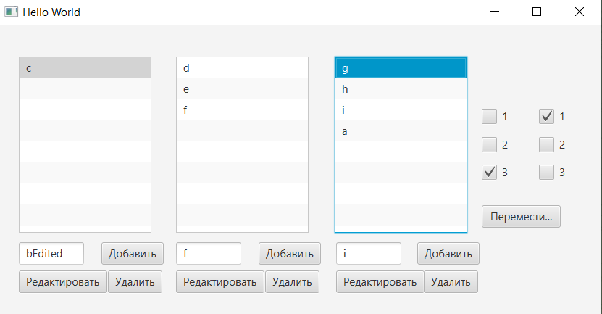

Рисунок 7 – Подготовка к перемещению элемента ‘g’ в 1 список

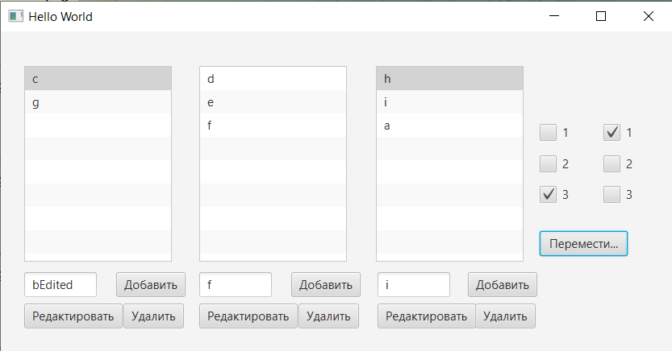

Рисунок 8 – Элемент перемещен